# Reporte de Pruebas - Información Personal

Resultados de los casos de prueba ejecutados con Selenium:

## CP01

Descripción: Registro válido

Pasos: Llenar todos los campos correctamente y enviar el formulario.

Resultado: ✅ CP01 OK

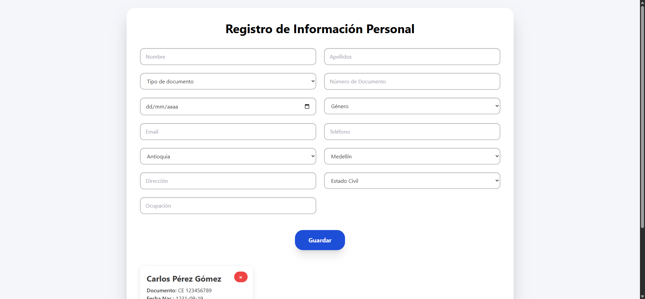

## CP02

Descripción: Nombre vacío

Pasos: Dejar el campo 'nombre' vacío y completar los demás campos.

Resultado: ✅ CP02 OK

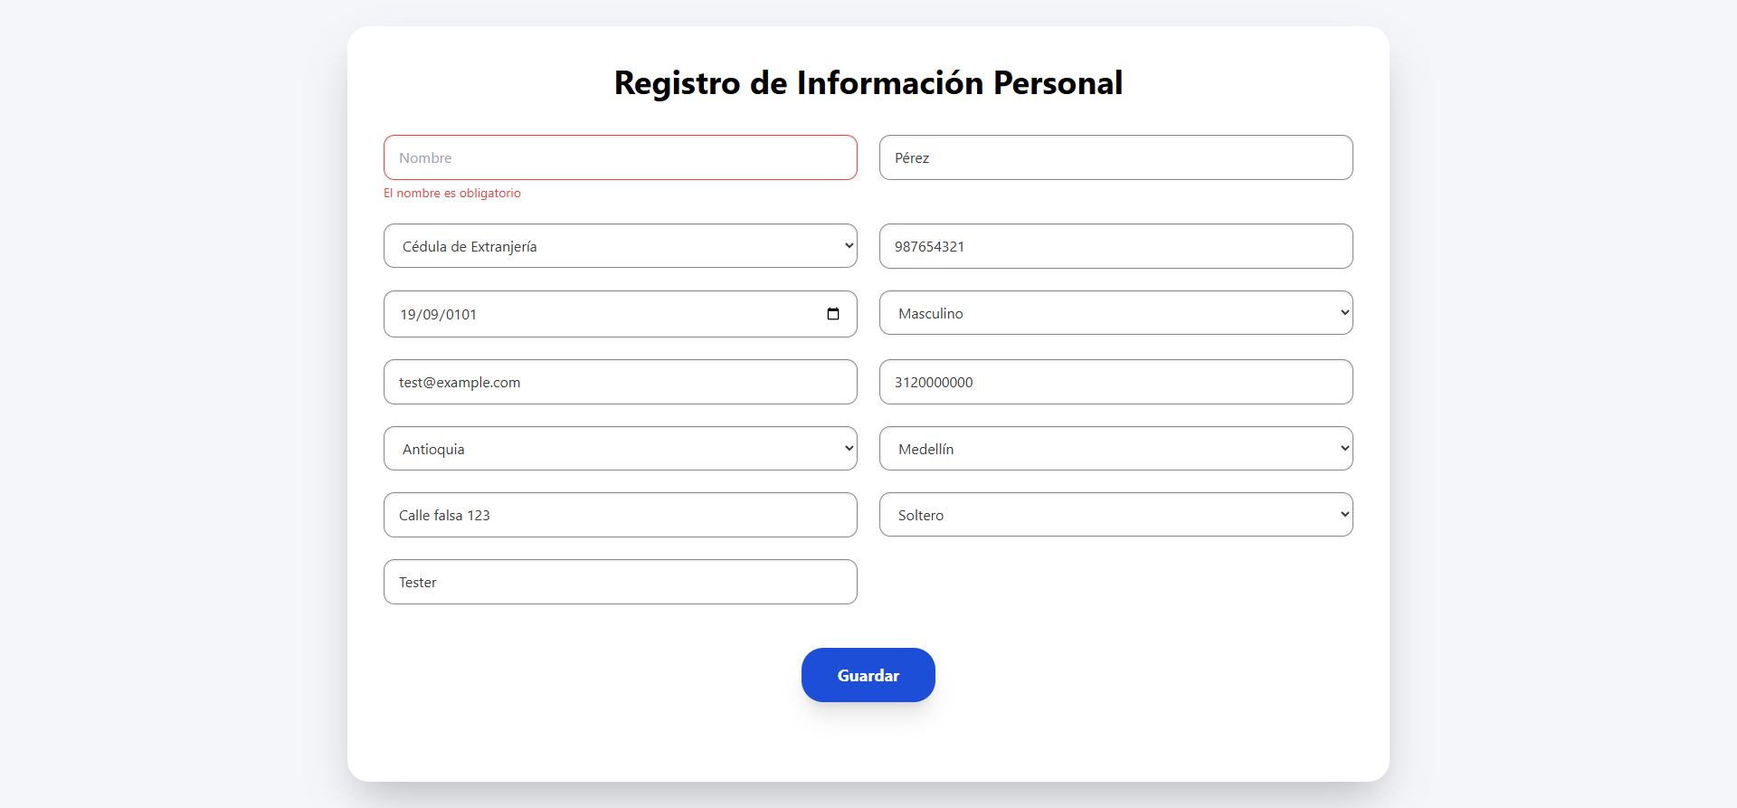

## CP03

Descripción: Correo inválido

Pasos: Ingresar un correo con formato incorrecto (ejemplo: correo_invalido).

Resultado: ✅ CP03 OK

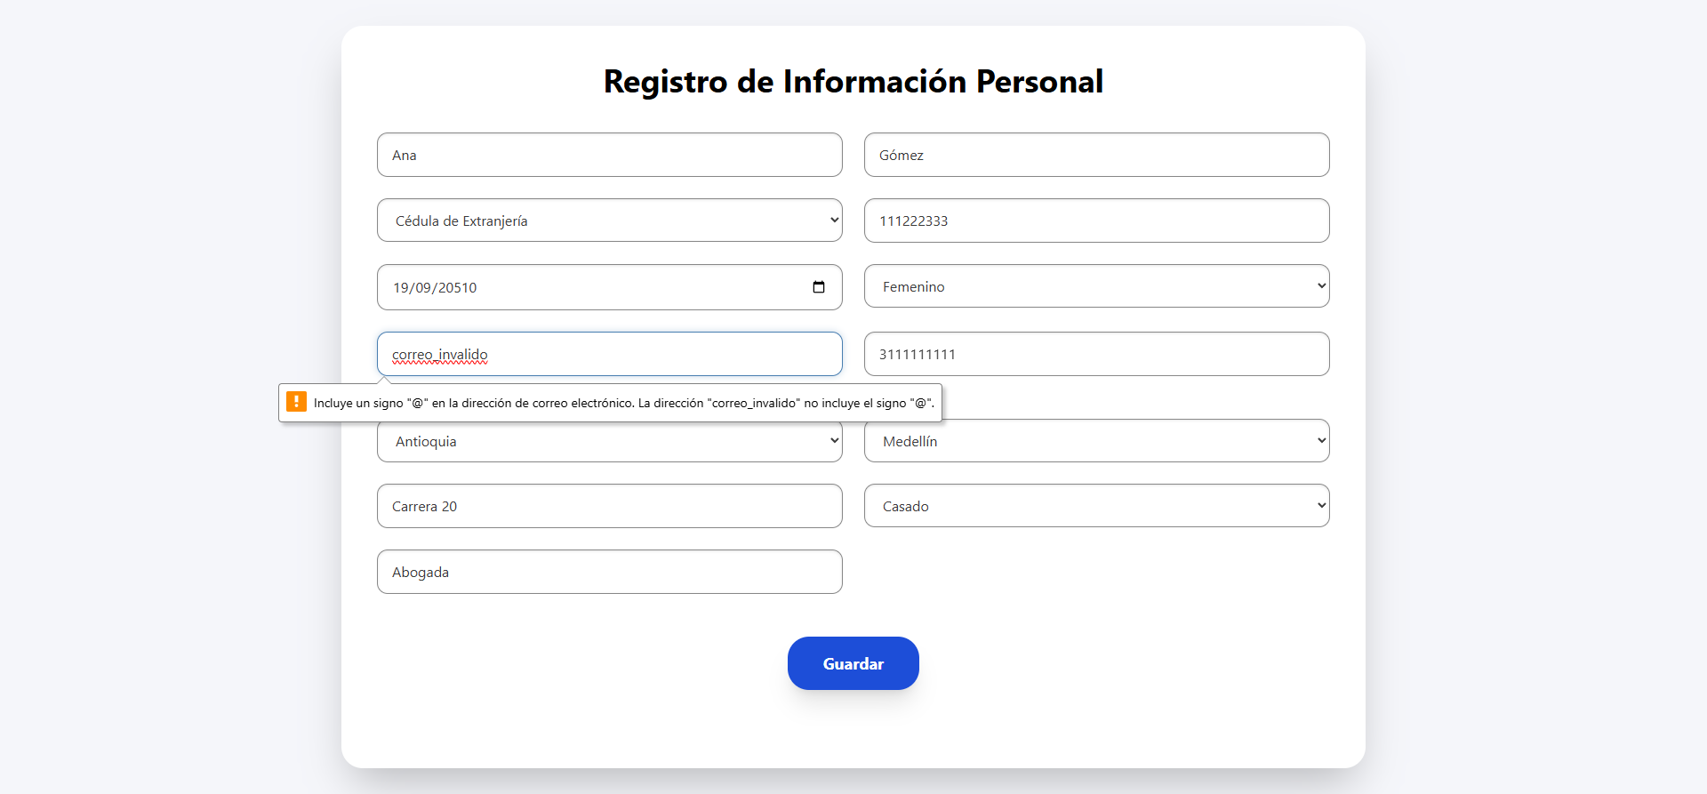

## CP04

Descripción: Documento con letras

Pasos: Ingresar letras en el campo de número de documento.

Resultado: ✅ CP04 OK

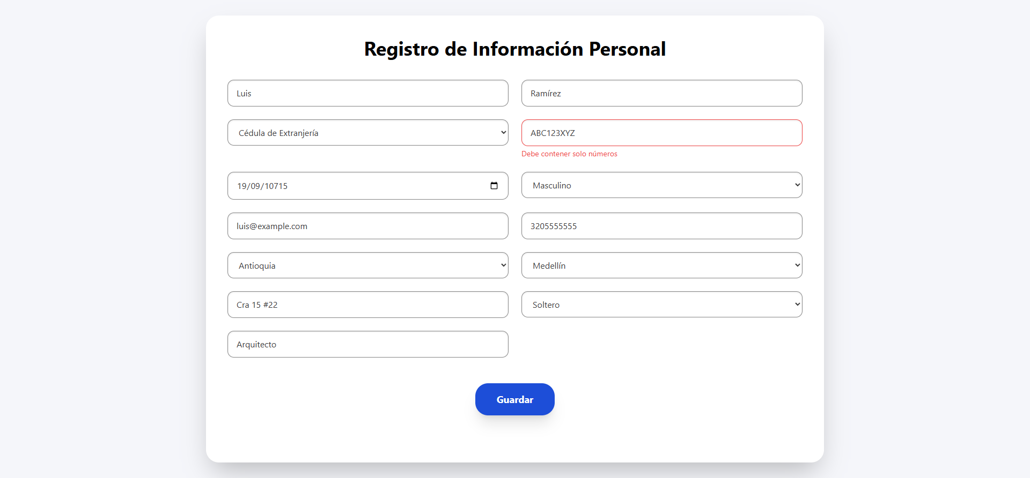

## CP05

Descripción: Teléfono vacío

Pasos: Dejar el campo de teléfono vacío y completar los demás campos.

Resultado: ✅ CP05 OK

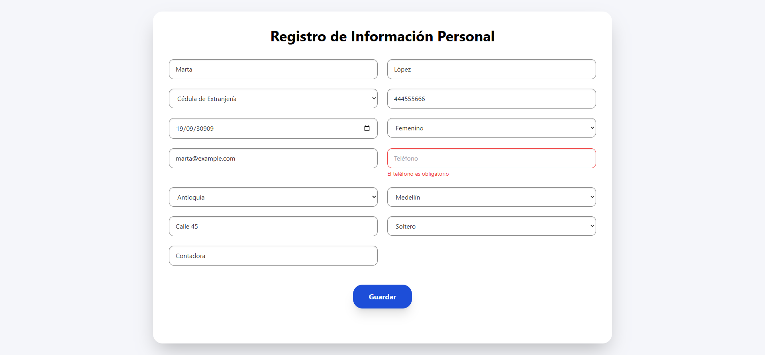

## CP06

Descripción: Múltiples registros

Pasos: Registrar tres usuarios diferentes en el sistema.

Resultado: ✅ CP06 OK

